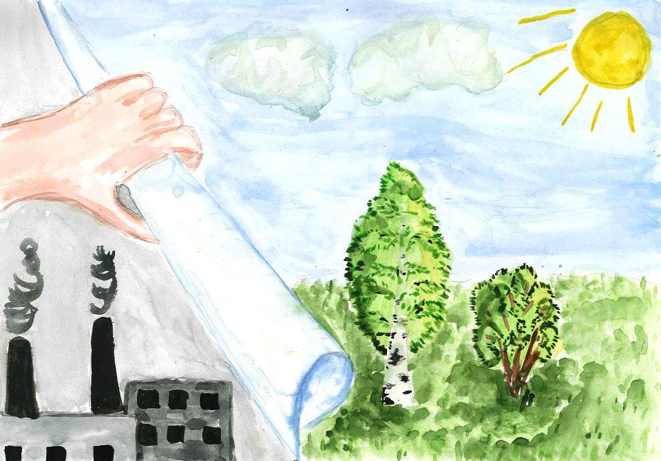
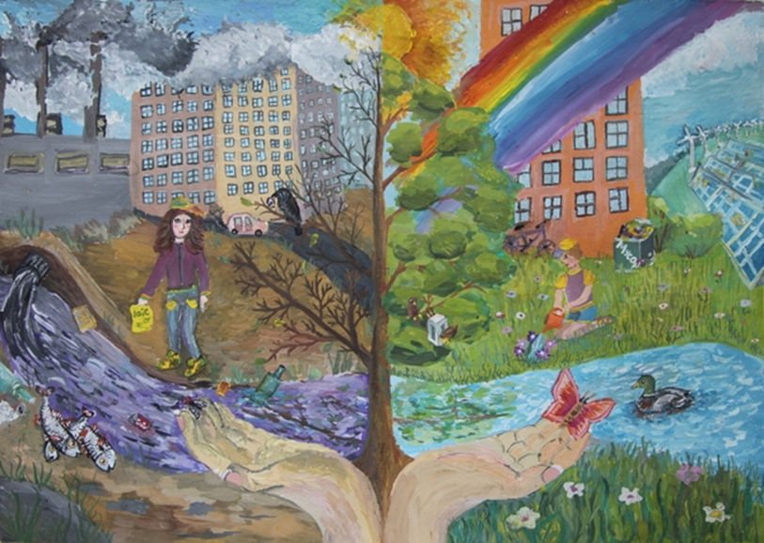
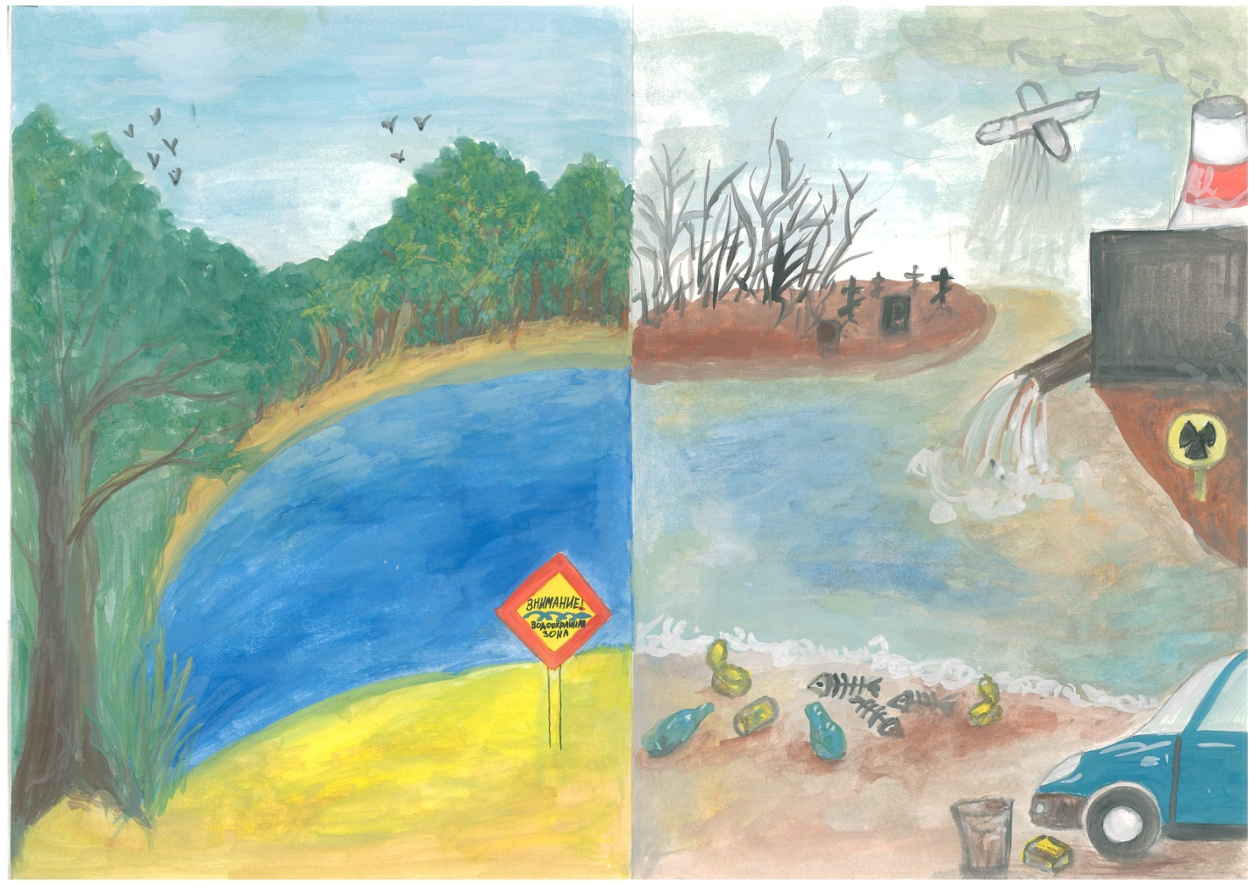
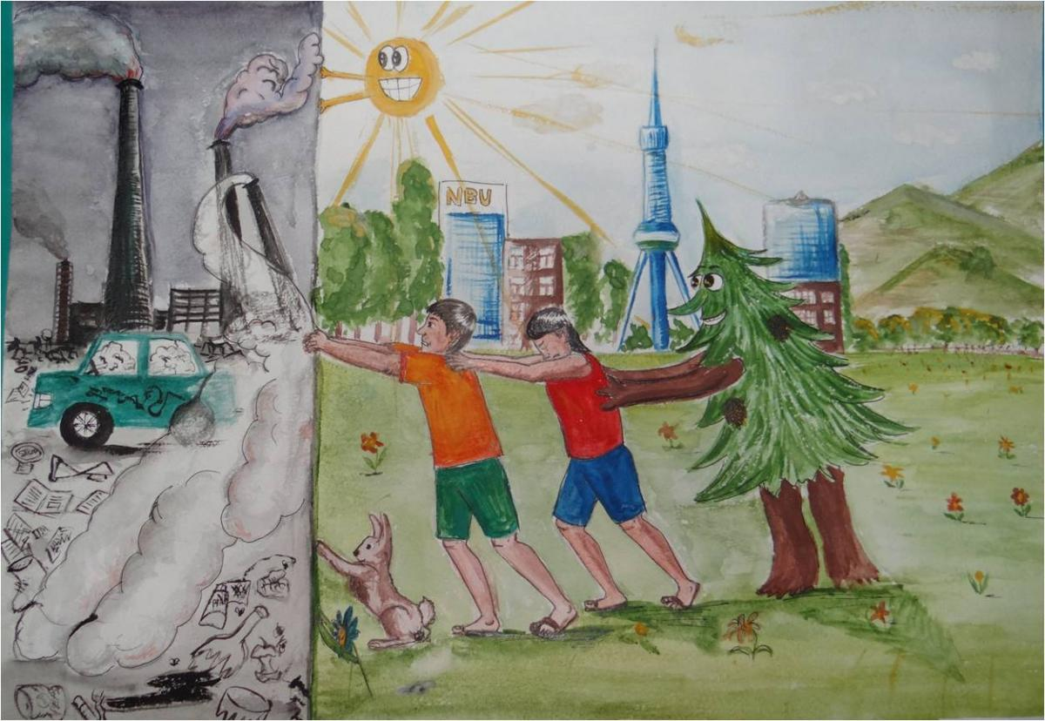
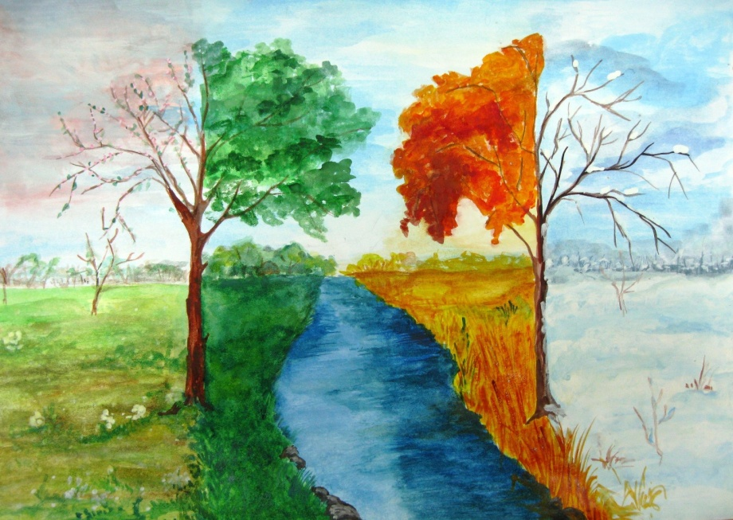
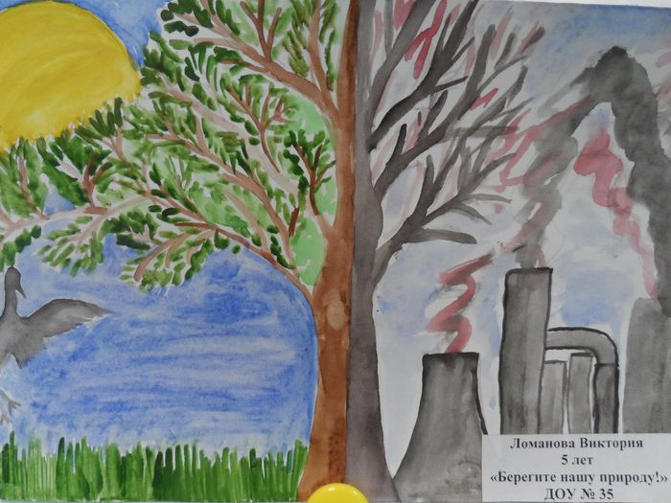
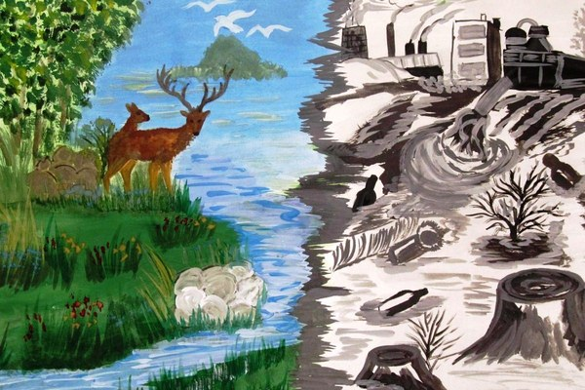

ГОД ЭКОЛОГИИ
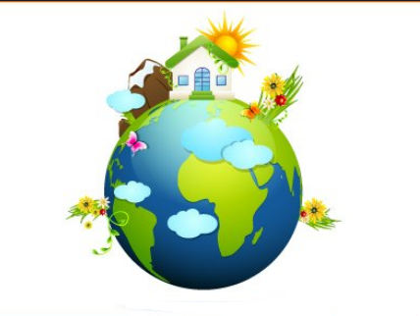
…Мы все живем на одной и той же планете— мы экипаж одного корабля…
Антуан де Сент-Экзюпери
ЭКОЛОГИЧЕСКИЕ ПРОБЛЕМЫ:

Загрязнение атмосферы

Истощение озонового слоя

Глобальное потепление

Загрязнение воды

Уничтожение видов растений и животных

Сокращение полезных ископаемых

Обезображивание природных ландшафтов

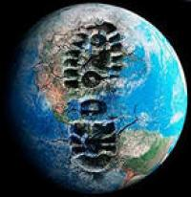
ФАКТЫ

280 наименований вредных веществ содержится в выбросах автотранспорта
Ежегодно с лица Земли исчезает 11 млн. га лесов – это в 10 раз превышает масштабы лесовосстановления
На 4 года меньше живет средний житель мегаполиса по сравнению с теми, кто живет в сельской местности
С 2000 года кислотность вод Мирового океана увеличилась в 10 раз, исчезли 19% всех коралловых рифов Земли
За последние 40 лет количество пресной воды на каждого человека в мире уменьшилось на 60%
Заболевания, передающиеся через воду, уносят жизни 3 миллиона человек в год
С 80-х годов вдвое сократилась популяция пресноводных рыб
В мире каждую секунду рождается 21 и умирает 18 человек, население Земли увеличивается на 90 млн в год
На 70% снизилось содержание витаминов и микроэлементов в овощах и фруктах за последние 100 лет
Температура превзошла норму на 10–12 градусов
За 50 лет на треть сократился список видов растений и животных на планете
Земля теряет 30 000 видов живых организмов ежегодно
С 1970 года численность диких животных и птиц на планете сократилась на 25–30%

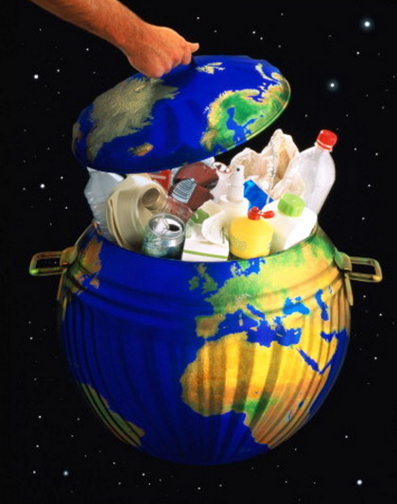

ПУТИ РЕШЕНИЯ ЭКОЛОГИЧЕСКИХ ПРОБЛЕМ:
Ограничение роста численности населения
Сокращение объёмов использования энергии
Повышение энергоэффективности
Уменьшение отходов
Переход на экологически чистые источники энергии
Очистка воздуха
Замена топлива экологически чистым
Развитие энергосберегающих и безотходных технологий
Внедрение технологий поглощения и связывания углекислого газа
Посадка деревьев
Экологическое просвещение
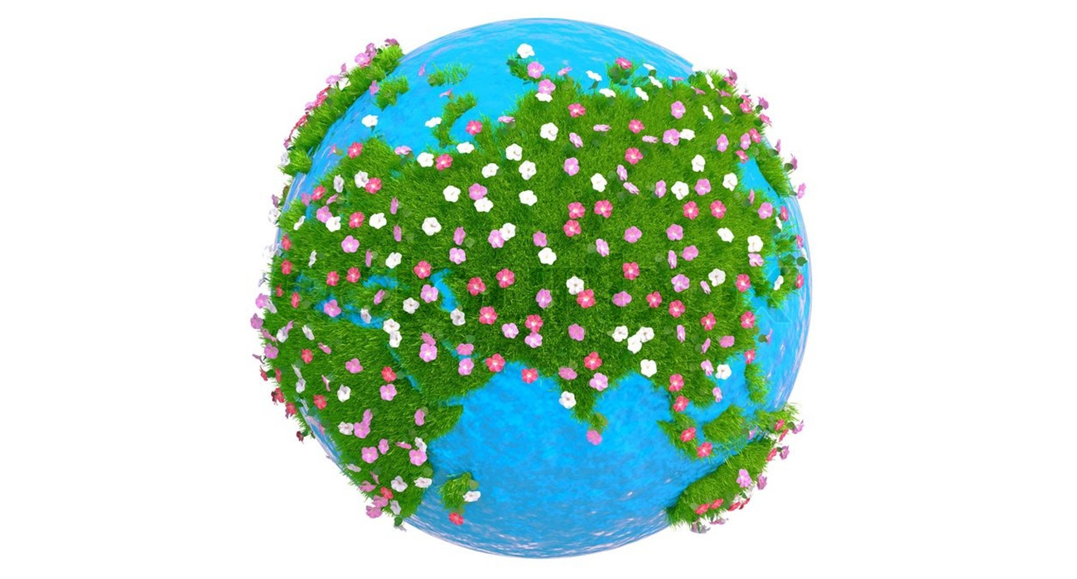
Советы:
Не приносите из леса домой птенцов и детенышей животных
Не приближайтесь к норам животных и гнездам птиц
Не стоит обрывать паутины
Не топчите тропы муравьев и их муравейники
Старайтесь ходить уже по протоптанным дорожкам
Не стоит рвать растения
При сборе ягод или грибов, старайтесь причинять как можно меньше вреда
Не надо топтать поганки и мухоморы
Не забывайте замазывать раны деревьев
Сажайте деревья
Используйте мусорные корзины для мусора
Давайте, друзья, в любую погоду,
Будем беречь родную ПРИРОДУ!
И от любви заботливой нашей,
Станет земля и богаче, и краше!

